Султанова Асемгуль Бекайдаровна
26.02. 2020 жыл

Сыныбы: 7 «а», 7 «ә» сыныбы

Тәрбие шарасының тақырыбы:
Құпиялы информатика

Мақсаты:

Оқушылардың пәнге деген қызығушылығын арттыру, білім деңгейін көтеру, білімдерін тексеру. Өз бетімен жұмыс істеуге үйрету, ойлау қабілеттерін арттыру.

Күтілетін нәтижелер:

Оқушылардың пәнге деген қызығушылығы артады. Білім деңгейлері көтеріледі. Өз бетімен жұмыстануға үйренеді. Ойлау қабілеттері артады.

Керекті жабдықтар:
Техникалық құралдар (ноутбуктер, панель), түрлі-түсті таратпа материалдар бағалау кілттері, рефлексия парағы.

Сабақ барысы:

Сабақ кезеңдері | Мұғалім әрекеті | Оқушы әрекеті
1. Ұйымдастыру.
Тұсаукесер | 1.Мұғалімнің кіріспе сөзі.  2.Сайыстың бөлімдерімен таныстыру. | Оқушылармен бірге шарамыздың мақсатын анықтау, әр тапсырмаға бағалау критерийлерін құру, әр жұмысты талдап, бір-біріне баға-лау жауап алу, әр жауапқа толық талдау жасау.
Негізгі бөлім
1 ші тур –  “Таныстыру?“ | Топ атауын және топ басшысын анықтайды. | 1-ші турда әр топ өздерін таныстырады және топ басшысын сайлайды.
2 ші тур –  “Кім ұтқыр? “ | 2-ші тур “Дұрыс немесе Жоқ” деп жауап береді.  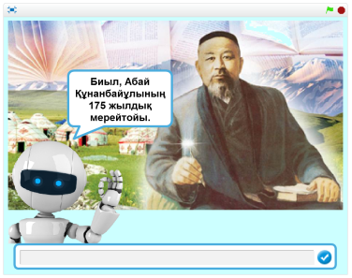  «Дұрыс» болса 2 рет шапалақтау, «Жоқ» болса, 1 рет шапалақтау. | 1-ші турда «Дұрыс» немесе «жоқ» деп, панельде берілген сұрақтарға топпен шапалақтау арқылы топ жауап береді.
3 ші тур –  “Адасқан әріптер.” | 2 топқа бірдей өлең жолдары жазылған әріпті суреттер беріледі.  Кілті: 2 орын тастап отырып, әріптердің дұрыс ретін анықтайды.  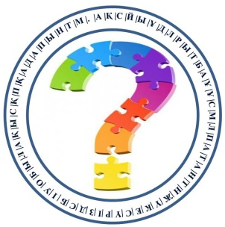 | 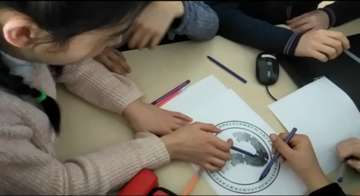  Сурет бойынша жасырылған өлең жолдарын табады.  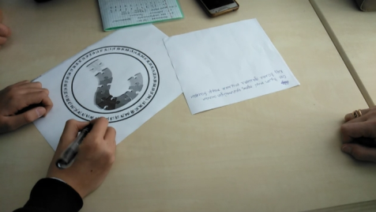
4-ші тур –  “Кім епті?” | Түрлі-түсті суреттер қойыла-ды. | Берілген суреттер арқылы, командаларды орындайды, іс-қимыл көрсетдеді.
5-ші тур –  “Сиқырлы жазулар?” | Кестеде символ кодтары беріледі. | WordPad мәтіндік ре-дакторында Alt+ «перне» комбинация-сын қолдана отырып, сөздерді басып шы-ғады. Декодтау арқылы бе-рілген символдарды анық-тайды. Шыққан сөздердің мағынасын анықтайды.
6-шы тур –  “Құпия суреттер?” | Кестеде «0» мен «1» сандары беріледі. | 1саны берілген торкөзді бояй отырып, суретті шы-ғарады.
7-ші тур –  “Кім тапқыр?” | Логикалық сұрақтар панельде видео арқылы беріледі. | Жауаптарын айтады, шешімдерін дәлелдейді.
Қорытынды
Марапаттау  Рефлексия. | Ұпай сандарын есептеу, жеңімпаздарды анықтау.  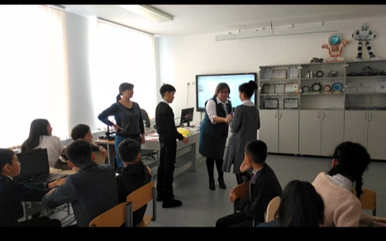  «Смайликтер» әдісі бойынша. | Оқушылар өз көңіл-күйлерін білдіреді.

